DE LO PRESENCIAL A LO DIGITAL
TURNO: Todos
Materia:HISTORIA REGIONAL
Curso: 3ero
Semana: del 02/11/20 al 11/11/20
Profesor/a: MIRTA VIDAURRE Curso: °3er División: 3era Email: alumnossanmartin@yahoo.com Turno: VESPERTINO
Profesor/a: PARADA GABRIEL Curso: °3ero División: 1era Email: gaboskr@hotmail.com.ar Turno: VESPERTINO
Profesor/a: SERRA IVANNA Curso: °3ero División: 1era Email: ivanna201460@gmail.com Turno: TARDE
Profesor/a: AGUIRRE LUIS Curso: 3ero División: 2da Email: lilianapistanprofe91@gmail.com Turno: TARDE

Datos a completar por el alumno
APELLIDO Y NOMBRE:
CURSO: DIVISIÓN: TURNO:
E-MAIL:
TELÉFONO: (SEÑALAR: FIJO O MÓVIL)

TRABAJO PRACTICO N° 10
ACTIVIDADES:
- LEER LOS SIGUIENTES TEXTOS.
- ¿Cuál ERA EL OBJETIVO DEL TENDIDO DE LAS LINEAS FERREAS POR EL PAIS?
- ¿Qué IMPORTANCIA TUVO ESTE MEDIO DE TRANSPORTE PARA EL DESARROLLO ECONOMICO COMERCIAL?
- EL CONTEXTO POLITICO ARGENTINO ¿Qué CONSECUENCIAS TRAJO PARA LA EVOLUCION DE LOS FERROCARRILES? ¿PORQUE? FUNDAMENTE.
- ¿Qué GRANDES EMPRESAS SE EXPANDIERON A PARTIR DE LAS SEGUNDA Y TERCERA DECADA DEL SIGLO XX?
- BUSCAR EL CONCEPTO DE GOLPE DE ESTADO.
- ENUMERAR LOS CAMBIOS QUE TRAJO COMO CONSECUENCIA EL GOLPE DE 1930.
- QUE POSTURA TOMO LA SOCIEDAD SALTEÑA, CON RESPETO A LOS EVENTOS POLITICOS DE LA EPOCA. FUNDAMENTE.
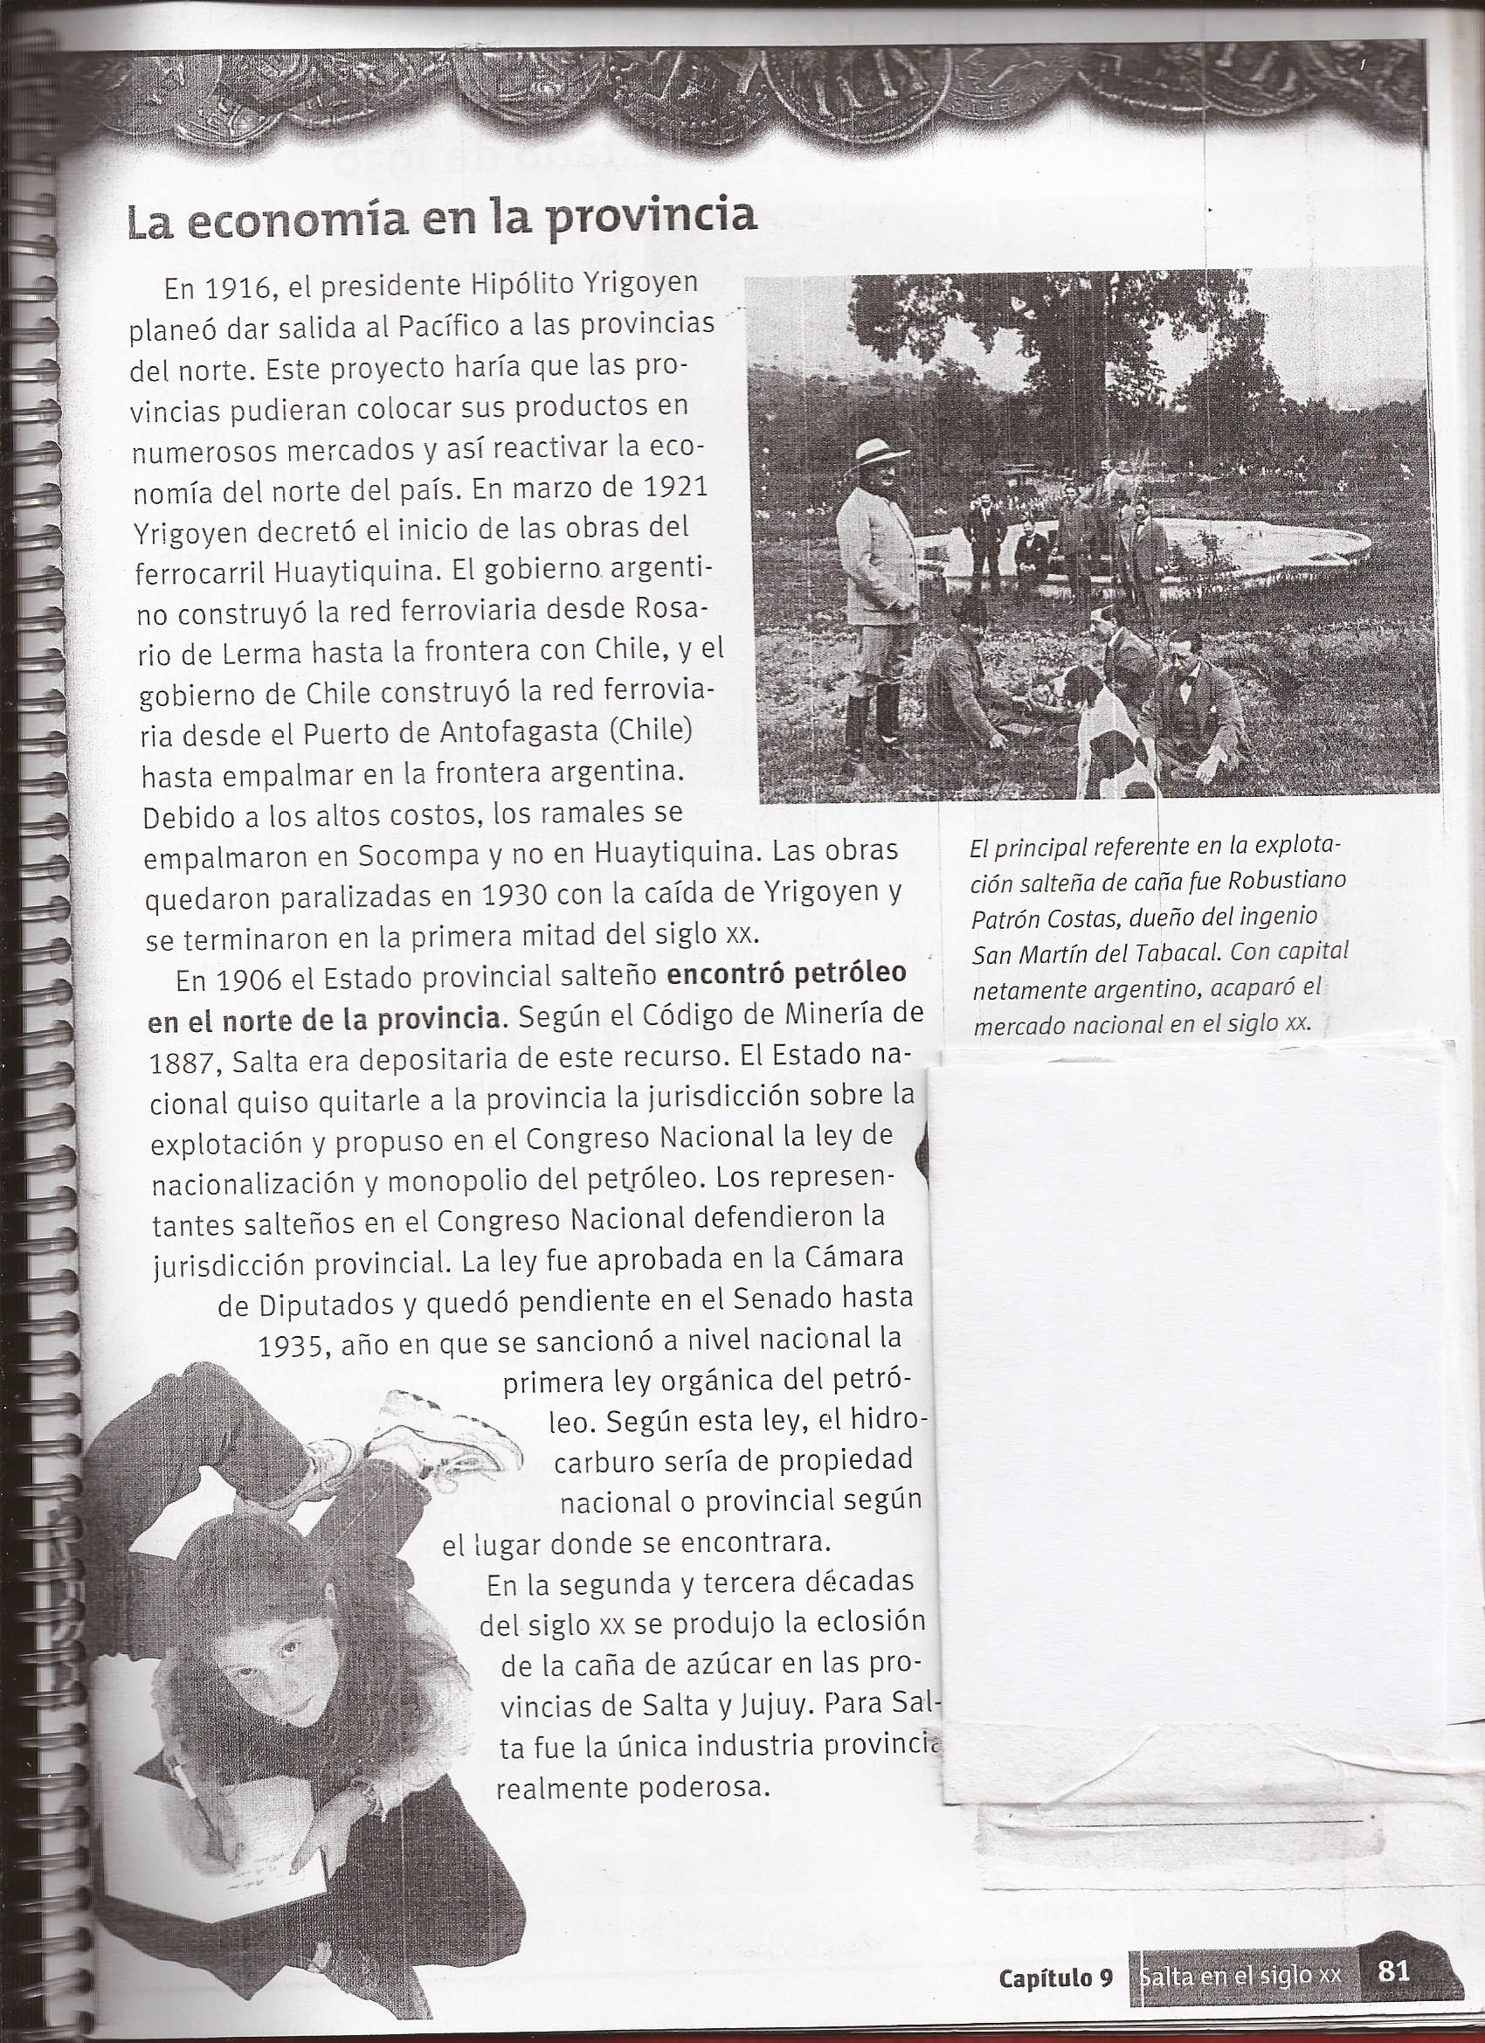

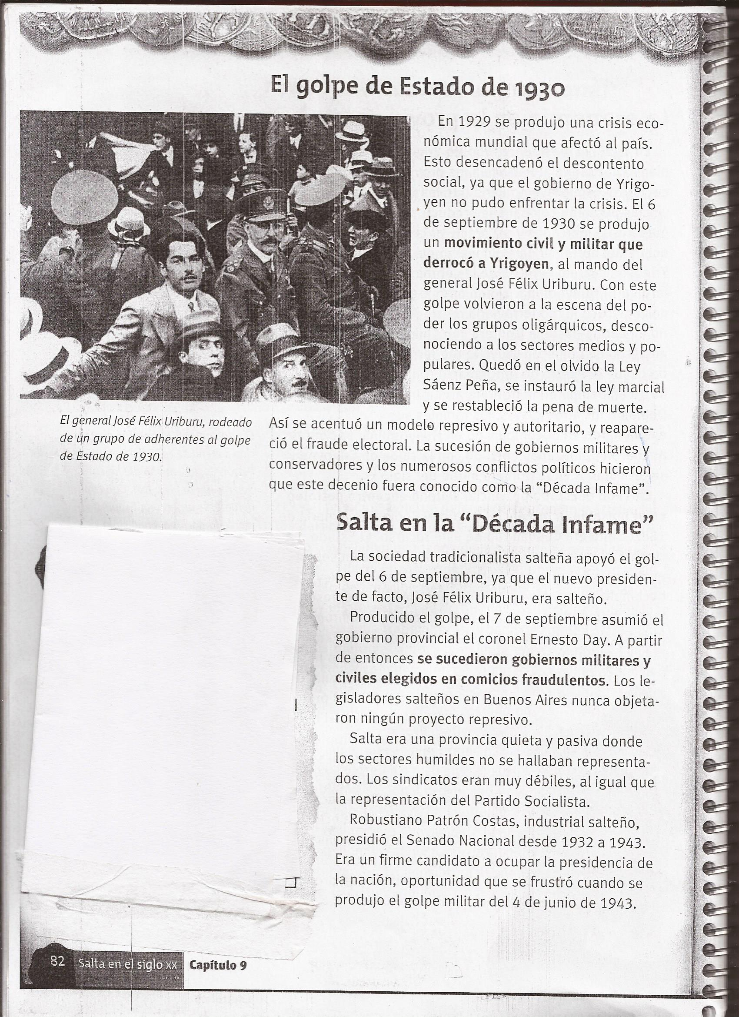

DESARROLLO

